Праздник мячей!
2 августа 2019 г. в МБДОУ «Детский сад № 6 «Светлячок» прошёл спортивный праздник мячей, организованный на спортивной площадке ДОУ.
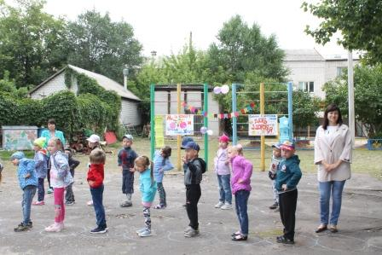
В ходе мероприятия дети всех возрастов с удовольствием играли и упражнялись с мячом.
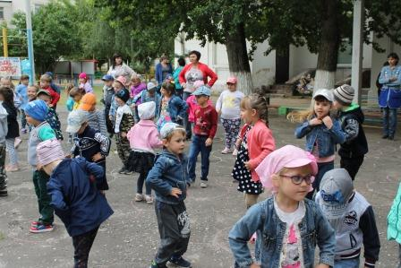
«Эпиграфом» к мероприятию стала загадка про….конечно же, мяч! А главным гостем нашего детского сада стала Баба Яга, которая подготовила для детей испытания с мячами.
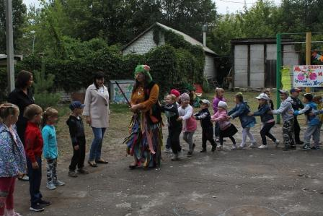
Праздник принёс детям истинное удовольствие и радость.

